Обычно экспериментальные данные представляют собой набор пар чисел 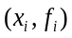, где – экспериментальные значения некоторой функции F(x), а – значения аргумента. При этом возникает задача аппроксимации результата эксперимента аналитической зависимостью 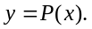
Интерполяция, аппроксимация и экстраполяция функций

Аппроксимация - приближенное выражение каких-либо величин через другие более простые величины.
Существует два основных подхода к аппроксимации табличных данных кривыми.
При одном из них требуют, чтобы аппроксимирующая кривая проходила через все точки, заданные таблицей. Это удается сделать с помощью методов интерполяции.
Интерполяция - нахождение по ряду данных значений функции промежуточных ее значений.
При другом подходе данные аппроксимируют простой функцией, применимой во всем диапазоне табличных данных, но необязательно проходящей через все точки. Такой способ аппроксимации называется регрессией или сглаживанием. Обычно стремятся свести к минимуму сумму квадратов разностей между значениями функции, определяемыми выбранной кривой, и таблицей. Такой метод подгонки называется методом наименьших квадратов.
Метод нахождения по ряду данных значений функции других её значений, находящихся вне этого ряда, называется экстраполяцией.

1.1. Интерполяция функций

Постановка задачи
Рассмотрим функцию F(x) и соответствующую ей таблицу – пару последовательностей x_{k} , f_{k}, k=0,1,2...
Качество соответствия будем оценивать по точности, с которой таблица x_{k}, f_{k} позволяет восстановить значение F(x) в любой точке x. Точность зависит от близости f_{k} и F(x) и плотности расположения узлов.
Будем считать, что f_{k}=F(x_{k}), k=0,1,2... В этом случае точность зависит от подробности таблицы.
Для вычисления F(x) можно использовать кусочно-постоянную функцию P_{O}(x)=f_{k} при 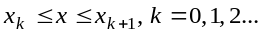
Более точным является способ представления функции с помощью линейной интерполяции
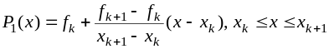.
Можно производить интерполяцию с помощью квадратичных, кубических и т. д. функций, используя для их построения тройки, четверки и т. д. точек таблицы.
Рассмотрим общий случай.
Имеем n+1 точку 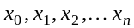– узлы интерполяции, которым соответствуют значения 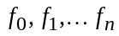. Построим полином n-го порядка:
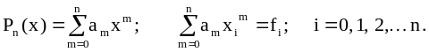
В результате получим n+1 уравнение с n+1 неизвестными коэффициентами 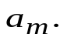Конкретная запись полинома может быть различной. Решив систему уравнений, получим значения неизвестных коэффициентов.

1.2. Анализ данных с использованием метода наименьших квадратов

Постановка задачи
Имеем таблицу 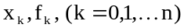. Требуется построить функцию
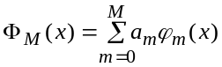, где 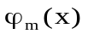- заданная система функций, так, чтобы 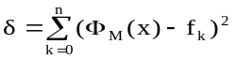 была минимальной.
Если использовать для аппроксимации систему функций 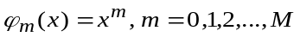, то уравнение регрессии будет представлять полином порядка М.
Если , то задача решается построением интерполяционной функции, для которой . В случае M < n ошибка является функцией коэффициентов 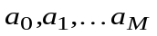. Для нахождения минимума приравняем нулю производные функции по 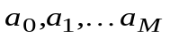. В результате получим систему М уравнений с М неизвестными. Решив систему уравнений, найдем значения , полностью определяющие функцию 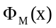, которая наилучшим образом аппроксимирует таблицу 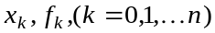.
Рассмотрим аппроксимирующую линейную функцию 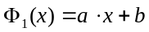. Выполнив описанные операции, получим значения коэффициентов и : 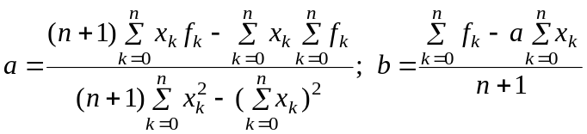
В качестве меры достоверности аппроксимации используют корреляционное отношение R, которое является показателем определённости 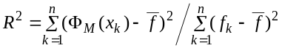 где 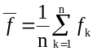. Этот показатель отражает близость значений аппроксимирующей функции к фактическим данным. Этот показатель может изменяться от 0 до 1. Чем больше величина этого показателя, тем достовернее функция регрессии.

Задание 1
Построить уравнения регрессии для двух наблюдаемых величин

1 | Неделя | 1 |  |  |  | 2 |  |  |  | 3 |  |  |  | 4 |  |  |  | 5 |  |  |  | 6 |  |  |  | 7 |  |  |  | 8
1 | Кол. машин | 13 |  |  |  | 19 |  |  |  | 26 |  |  |  | 30 |  |  |  | 37 |  |  |  | 44 |  |  |  | 49 |  |  |  | 55
2 | Неделя | 1 | 2 |  |  |  | 3 |  |  |  | 4 |  |  |  | 5 |  |  |  | 6 |  |  |  | 7 |  |  |  | 8 |  |  |  | 9 |  |  |  | 10
2 | Кол. машин | 9 | 16 |  |  |  | 20 |  |  |  | 27 |  |  |  | 34 |  |  |  | 39 |  |  |  | 44 |  |  |  | 52 |  |  |  | 58 |  |  |  | 64
3 | Неделя | 1 |  |  | 2 |  |  |  | 3 |  |  |  | 4 |  |  |  | 5 |  |  |  | 6 |  |  |  | 7 |  |  |  | 8 |  |  |  | 9
3 | Кол. машин | 7 |  |  | 17 |  |  |  | 19 |  |  |  | 28 |  |  |  | 35 |  |  |  | 42 |  |  |  | 41 |  |  |  | 52 |  |  |  | 57
4 | Неделя | 1 |  |  | 2 |  |  |  | 3 |  |  |  | 4 |  |  |  | 5 |  |  |  | 6 |  |  |  | 7 |  |  |  | 8 |  |  |  | 9
4 | Кол. машин | 12 |  |  | 21 |  |  |  | 30 |  |  |  | 36 |  |  |  | 44 |  |  |  | 54 |  |  |  | 61 |  |  |  | 70 |  |  |  | 78
5 | Неделя | 1 | 2 |  |  |  | 3 |  |  |  | 4 |  |  |  | 5 |  |  |  | 6 |  |  |  | 7 |  |  |  | 8 |  |  |  | 9 |  |  |  | 10
5 | Кол. машин | 12 | 17 |  |  |  | 23 |  |  |  | 30 |  |  |  | 35 |  |  |  | 40 |  |  |  | 48 |  |  |  | 54 |  |  |  | 59 |  |  |  | 65
6 | Неделя | 1 |  |  | 2 |  |  |  | 3 |  |  |  | 4 |  |  |  | 5 |  |  |  | 6 |  |  |  | 7 |  |  |  | 8 |  |  |  | 9
6 | Кол. машин | 10 |  |  | 18 |  |  |  | 22 |  |  |  | 28 |  |  |  | 34 |  |  |  | 39 |  |  |  | 46 |  |  |  | 51 |  |  |  | 54
7 | Неделя | 1 |  |  |  | 2 |  |  |  | 3 |  |  |  | 4 |  |  |  | 5 |  |  |  | 6 |  |  |  | 7 |  |  |  | 8
7 | Кол. машин | 12 |  |  |  | 18 |  |  |  | 25 |  |  |  | 32 |  |  |  | 40 |  |  |  | 46 |  |  |  | 53 |  |  |  | 60
8 | Неделя | 1 |  |  | 2 |  |  |  | 3 |  |  |  | 4 |  |  |  | 5 |  |  |  | 6 |  |  |  | 7 |  |  |  | 8 |  |  |  | 9
8 | Кол. машин | 14 |  |  | 23 |  |  |  | 30 |  |  |  | 39 |  |  |  | 45 |  |  |  | 54 |  |  |  | 63 |  |  |  | 70 |  |  |  | 78
9 | Неделя | 1 |  | 2 |  |  |  | 3 |  |  |  | 4 |  |  |  | 5 |  |  |  | 6 |  |  |  | 7 |  |  |  | 8 |  |  |  | 9 |  |  |  | 10
9 | Кол. машин | 15 |  | 24 |  |  |  | 25 |  |  |  | 28 |  |  |  | 31 |  |  |  | 45 |  |  |  | 51 |  |  |  | 58 |  |  |  | 63 |  |  |  | 69
10 | Неделя | 1 |  | 2 |  |  |  | 3 |  |  |  | 4 |  |  |  | 5 |  |  |  | 6 |  |  |  | 7 |  |  |  | 8 |  |  |  | 9 |  |  |  | 10
10 | Кол. машин | 18 |  | 31 |  |  |  | 48 |  |  |  | 60 |  |  |  | 75 |  |  |  | 90 |  |  |  | 105 |  |  |  | 115 |  |  |  | 130 |  |  |  | 145
11 | Неделя | 1 |  | 2 |  |  |  | 3 |  |  |  | 4 |  |  |  | 5 |  |  |  | 6 |  |  |  | 7 |  |  |  | 8 |  |  |  | 9 |  |  |  | 10
11 | Кол. машин | 15 |  | 22 |  |  |  | 26 |  |  |  | 33 |  |  |  | 40 |  |  |  | 45 |  |  |  | 51 |  |  |  | 58 |  |  |  | 63 |  |  |  | 69
12 | Неделя | 1 |  | 2 |  |  |  | 3 |  |  |  | 4 |  |  |  | 5 |  |  |  | 6 |  |  |  | 7 |  |  |  | 8 |  |  |  | 9 |  |  |  | 10
12 | Кол. машин | 12 |  | 17 |  |  |  | 23 |  |  |  | 30 |  |  |  | 35 |  |  |  | 40 |  |  |  | 48 |  |  |  | 54 |  |  |  | 59 |  |  |  | 65

Задание 2
Построить уравнение регрессии для двух наблюдаемых величин:
1) С помощью функции 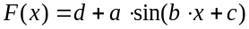;
2) С помощью полиномов 2, 3 порядка.

1 | X | 0 | 0,1 | 0,2 | 0,3 | 0,4 | 0,5 | 0,6 | 0,7 | 0,8 | 0,9
1 | F(X) | 4 | 5,5 | 7,1 | 7 | 7,3 | 6 | 5,5 | 3,5 | 2,8 | 0,9
2 | X | 0 | 1 | 2 | 3 | 4 | 5 | 6 | 7 | 8 | 9
2 | F(X) | 4 | 5,5 | 7,1 | 7 | 7,3 | 6 | 5,5 | 3,5 | 2,8 | 0,9
3 | X | 0 | 0,2 | 0,4 | 0,6 | 0,8 | 1 | 1,2 | 1,4 | 1,6 | 1,8
3 | F(X) | 4 | 2,5 | 0,9 | 1 | 0,8 | 0,5 | 2,5 | 4 | 5,2 | 7,1
4 | X | 0 | 0,3 | 0,6 | 0,9 | 1,2 | 1,5 | 1,8 | 2,1 | 2,4 | 2,7
4 | F(X) | 4 | 2,5 | 0,9 | 1 | 0,8 | 0,5 | 2,5 | 4 | 5,2 | 7,1
5 | X | 0,5 | 1 | 1,5 | 2 | 2,5 | 3 | 3,5 | 4
5 | F(X) | 1 | 0,5 | 1,7 | 3,9 | 4,3 | 3,6 | 1,4 | 0,7
6 | X | 0 | 0,2 | 0,4 | 0,6 | 0,8 | 1 | 1,2 | 1,4 | 1,6 | 1,8
6 | F(X) | 3 | 3,5 | 4,2 | 4,9 | 4,4 | 3,75 | 3,5 | 2,2 | 2,1 | 0,9
7 | X | 0 | 0,5 | 1 | 1,5 | 2 | 2,5 | 3 | 3,5 | 4
7 | F(X) | 2,5 | 3,3 | 3,8 | 4,3 | 3,6 | 2,8 | 2,4 | 2,3 | 0,8
8 | X | 0 | 0,2 | 0,4 | 0,6 | 0,8 | 1 | 1,2 | 1,4 | 1,6 | 1,8
8 | F(X) | 2,6 | 2,9 | 3,5 | 4,2 | 4,5 | 3,3 | 3,5 | 3,3 | 2,2 | 1,3
9 | X | 0 | 0,3 | 0,6 | 0,9 | 1,2 | 1,5 | 1,8 | 2,1 | 2,4 | 2,7
9 | F(X) | 4,6 | 3,4 | 2,5 | 1,6 | 1,5 | 1,1 | 2 | 2,6 | 3,7 | 4,4
10 | X | 0 | 0,4 | 0,8 | 1,2 | 1,6 | 2 | 2,4 | 2,8 | 3,2 | 3,6
10 | F(X) | 4,9 | 3,4 | 1,4 | 1,5 | 2,1 | 3,4 | 4,9 | 5,2 | 4,6 | 4,3
11 | X | 0 | 0,7 | 1,4 | 2,1 | 2,8 | 3,5 | 4,2 | 4,9 | 5,6 | 6,3
11 | F(X) | 2,2 | 3,8 | 4,04 | 4,19 | 3,09 | 2,13 | 1,4 | 1,2 | 1,41 | 2,3
12 | X | 0 | 0,35 | 0,65 | 0,9 | 1,25 | 1,45 | 1,85 | 2,2 | 2,4 | 2,7
12 | F(X) | 4,6 | 3,4 | 2,5 | 1,6 | 1,5 | 1,1 | 2 | 2,6 | 3,7 | 4,4

Для получения оптимальной аппроксимирующей кривой можно использовать команду Добавить линию тренда.
Команда Добавить линию тренда (меню Диаграмма) выводит вкладки в окне диалога: вкладку Тип и вкладку Параметры.
Построение Линий тренда

Параметры на вкладке Тип
Определяется тип линии тренда:
- Линейный (определяется уравнением y = ax + b с параметрами a и b).
Линейная аппроксимация — это прямая линия, наилучшим образом описывающая набор данных.
- Логарифмический (определяется уравнением y=a*lnx+b).
Логарифмическая аппроксимация хорошо описывает величину, которая вначале быстро растет или убывает, а затем постепенно стабилизируется.
- Полиномиальный (определяется уравнением 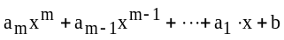, степень выражается как целое от 2 до 6). Полиномиальная аппроксимация используется для описания величин, попеременно возрастающих и убывающих. Степень полинома определяется количеством экстремумов (максимумов и минимумов) кривой. Полином второй степени может описать только один максимум или минимум. Полином третьей степени имеет один или два экстремума. Полином четвертой степени может иметь не более трех экстремумов.
- Степенной (определяется уравнением 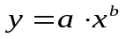). Степенное приближение дает хорошие результаты, если зависимость, которая содержится в данных, характеризуется постоянной скоростью роста.
- Экспоненциальный (определяется уравнением 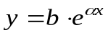).
Экспоненциальное приближение следует использовать в том случае, если скорость изменения данных непрерывно возрастает. Однако для данных, которые содержат нулевые или отрицательные значения, этот вид приближения неприменим.
- Линейная фильтрация. Указывается количество периодов, использованные для усреднения. Использование в качестве приближения скользящего среднего позволяет сгладить колебания данных и таким образом более наглядно показать характер зависимости.
Параметры на вкладке Параметры
Выводятся параметры модификации линии тренда.
1) Название аппроксимирующей (сглаженной) кривой
Задает имя линии тренда; оно располагается в легенде.
Автоматическое
Microsoft Excel именует линию тренда, основываясь на выбранном типе и на ряде данных, с которым она ассоциирована. Например, если линейная линия тренда добавляется к третьему ряду данных в группе типа диаграмм, то выводится имя Линейный (Ряд 3).
Другое
Вводится выбранное имя (длина до 256 символов).
2) Прогноз
Доступен только для регрессий (но не для скользящего среднего).
Вперед На
Указывается количество периодов (единиц для XY-точечных диаграмм), на которое линия тренда проектируется в будущее в направлении от оси y.
Назад На
Указывается количество периодов (единиц для XY-точечных диаграмм), на которое линия тренда проектируется в прошлое в направлении к оси y.
3) Пересечение кривой с осью Y в точке
Доступно только для некоторых типов регрессии. Указывается точка, в которой линия тренда пересекает ось y.
4) Показывать Уравнение на Диаграмме
Выводится уравнение регрессии для линии тренда в метке линии тренда на диаграмме.
5) Поместить на диаграмму величину достоверности аппроксимации (R^2)
Выводится значение R-квадрат (квадрат коэффициента корреляции) для линии тренда в метке линии тренда на диаграмме.
Рассмотрим пример построения линейной и экспоненциальной модели с использованием команды Добавить линию тренда.

Порядок решения задачи (рис. 3):
1. Постройте точечный график по диапазону ячеек A2:B10, выделите график двойным щелчком мыши и дайте команду Добавить линию тренда (меню Диаграмма).
2. В диалоговом окне Линия Тренда на вкладке Тип в группе Построение линии тренда выберите параметр Линейная, а на вкладке Параметры установите флажки Показывать уравнения на диаграмме и Поместить на диаграмму величину достоверности аппроксимации (R^2) (т. е. на диаграмму необходимо поместить значение квадрата коэффициента корреляции). По коэффициенту корреляции можно судить о правомерности использования линейного уравнения регрессии. Если он лежит в диапазоне от 0,9 до 1 , то такую зависимость можно использовать для предсказания результата. Чем ближе к 1 коэффициент корреляции, тем более обоснованно это указывает на линейную зависимость между наблюдаемыми величинами.
3. Повторите пункт 2, выбрав вместо параметра Линейная параметр Экспоненциальная.
Результаты приведены на рис. 3.

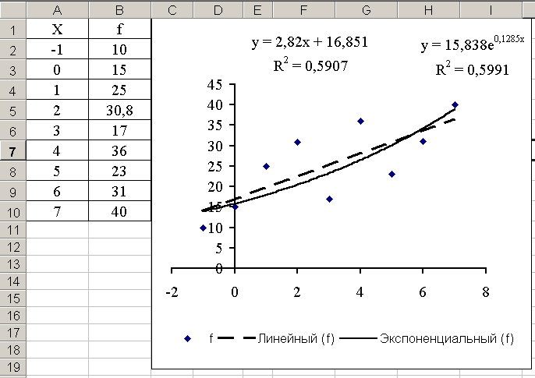
Рис. 3. Построение линий тренда для линейной и экспоненциальной модели

Рассмотрим пример построения функции регрессии в виде полиномов 2 и 3 порядка с использованием команды Добавить линию тренда (рис. 4).
1. Постройте точечный график по диапазону ячеек A4:B21, выделите график двойным щелчком мыши и дайте команду Добавить линию тренда (меню Диаграмма).
2. В диалоговом окне Линия Тренда на вкладке Тип в группе Построение линии тренда выберите тип Полиномиальная Степень 2, а на вкладке Параметры установите флажки Показывать уравнения на диаграмме и Поместить на диаграмму величину достоверности аппроксимации (R^2). По величине достоверности можно судить о правомерности использования выбранного уравнения регрессии. Если он лежит в диапазоне от 0,9 до 1 , то такую зависимость можно использовать для предсказания результата.
3. Повторите пункт 2, выбрав вместо типа Полиномиальная Степень 2 тип Полиномиальная Степень 3 .
Результаты приведены на рис. 4..

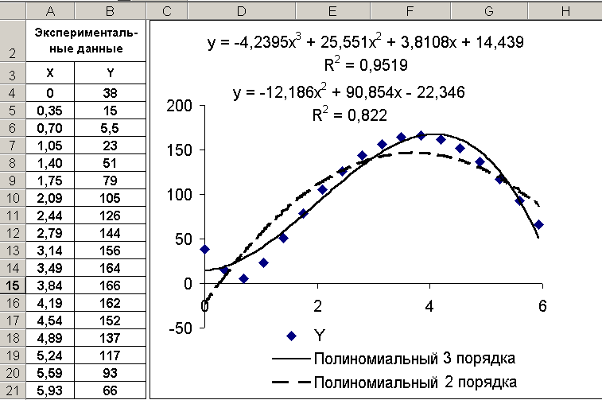

Рис. 4. Построение линий тренда для полиномиальной модели

Бывают случаи, когда закон изменения функции известен и требуется подобрать лишь коэффициенты этой функции. Рассмотрим общий подход к определению параметров нелинейного уравнения регрессии с использованием средства “Поиск решения” для минимизации суммы квадратов отклонений.
Общий подход к построению уравнения регрессии
Имеем две наблюдаемые величины X и Y (рис. 5). Необходимо подобрать функции регрессии, используя метод наименьших квадратов. Рассмотрим две функции:
а) Уравнение регрессии 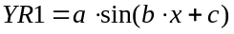 с параметрами 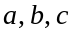.
Порядок решения задачи:
1. Запустите приложение Excel.
2. Переименуйте рабочий лист Лист1 в Регрессия.
3. На рабочем листе Регрессия в ячейки A4:A21, B4:B21 введите экспериментальные данные X и Y (рис. 5).
4. В ячейку D4 введите формулу =$E$4*SIN($E$5*A4+$E$6).
5. Используя маркер заполнения, скопируйте формулу в ячейки D5:D21.
6. В ячейки E4:E6 введите начальные приближения 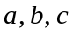.
7. В ячейку E8 введите формулу =СУММКВРАЗН(B4:B21;D4:D21).
8. Из меню Сервис выбираем команду Поиск решения и вводим данные в соответствующие поля диалогового окна (рис. 6).
9. Для задания точности вычисления и условий сходимости процесса итераций используется диалоговое окно, которое открывается кнопкой "Параметры" из окна "Поиск решения".
б) Уравнение регрессии 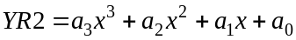 с параметрами 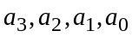.
Порядок решения задачи (рис. 5):
Решение задачи аналогично предыдущему за исключением пунктов 4–8.
4. В ячейку F4 вводим формулу =$G$4*A4^3+$G$5*A4^2+$G$6*A4+$G$7.
5. Используя маркер заполнения, копируем формулу в ячейки F5:F21.
6. В ячейки G4:G7 вводим начальные приближения
7. В ячейку G9 вводим формулу =СУММКВРАЗН(B4:B21;F4:F21).
8. Из меню Сервис выбираем команду Поиск решения и вводим данные в соответствующие поля диалогового окна (рис. 7)
9. Для задания точности вычисления и условий сходимости процесса итераций используется диалоговое окно, которое открывается кнопкой "Параметры" из окна "Поиск решения".

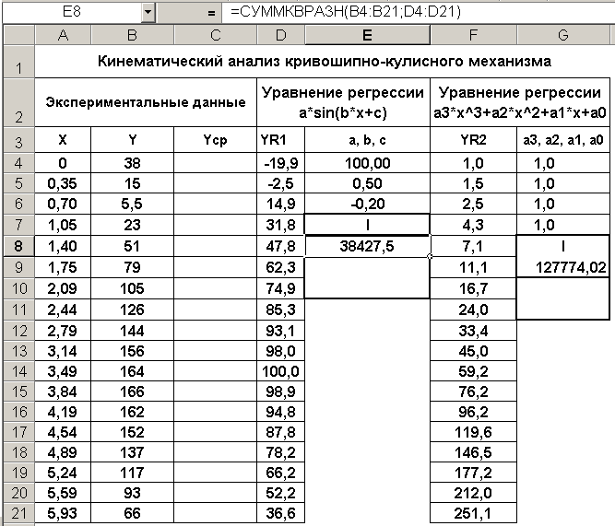
Рис. 5. Построение уравнений регрессии в среде Excel

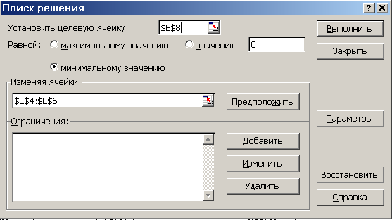
Рис. 6. Диалоговое окно ввода данных для определения
уравнения регрессии 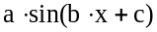
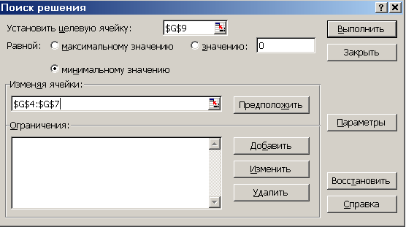
Рис. 7. Диалоговое окно ввода данных для определения уравнения регрессии в виде полинома третьего порядка
В качестве меры достоверности аппроксимации используют показатель
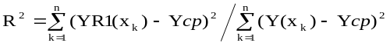;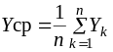
Определим значения 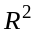 для рассмотренных случаев.
Порядок решения задачи (рис. 8):
1. В ячейку C4 введём формулу =СРЗНАЧ($B$4:$B$21).
2. Используя маркер заполнения, копируем формулу в ячейки С5:С21.
3. В ячейку E10 вводим формулу для расчёта для варианта а =СУММКВРАЗН(D4:D21;C4:C21)/СУММКВРАЗН(B4:B21;C4:C21).
4. В ячейку G11 вводим формулу для расчёта для варианта b =СУММКВРАЗН(F4:F21;C4:C21)/СУММКВРАЗН(B4:B21;C4:C21)
На рис. 8 приведены результаты решения задачи.
Для варианта а уравнение регрессии
.
Значения соответствующих параметров получены в ячейках E4:E6. Значения функции регрессии – в ячейках D4:D21.
Для варианта б уравнение регрессии
.
Значения соответствующих параметров получены в ячейках G4:G7. Значения функции регрессии – в ячейках F4:F21.
Сравнение полученного результата для полинома третьего порядка с результатом рис. 4 показывает хорошее совпадение
Для варианта а – =0,915, для варианта б – =0,952. Таким образом, второй способ аппроксимации даёт лучшее приближение чем первый.
На рис. 9 полученные результаты представлены графически.
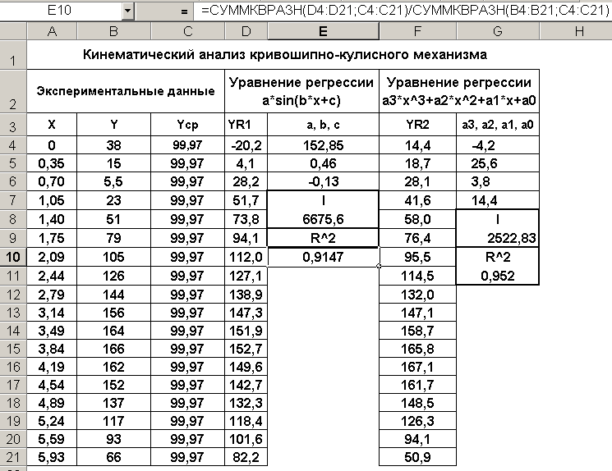

Рис. 8. Результаты построения уравнений регрессии
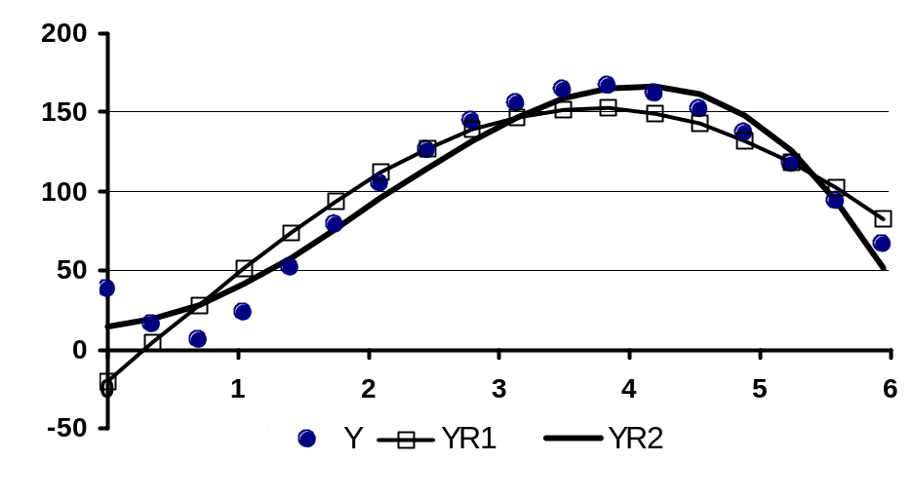 Рис. 9. Уравнения регрессии

